ООО «ГазМастер»

Пояснительная записка
Проект планировки и проект межевания территории, предусматривающий размещение линейного объекта газопровода к Южно-Султаевскому гранитному карьеру Сосновского муниципального района Челябинской области

Шифр: | 085-11-18
Стадия: | ПП
Заказчик: | Администрация Сосновского муниципального района Челябинской области
Инициатор: | ООО «Южно-Султаевский гранитный карьер»

Директор: | Родионова Н.В.
Главный инженер проекта: | Родионова Н.В.
Разработала: | Алябьева О.Б.

Челябинск
2018
Состав проекта

- Графическая часть
- Схема использования территории в период подготовки проекта межевания территории (опорный план) М 1:2000;
- План красных линий (Основной чертеж) М 1:2000;
- План межевания территории М 1: 2000.
- Пояснительная записка
- Данные для проектирования……………………………………….…...3
- Инженерные изыскания…………………………………………………6
- Обоснование принятых решений………………………………………8
- Межевание территории…………………………………………….…...13
- Благоустройство и озеленение…………………………………………15
- Противопожарные мероприятия……………………………………….15
- Мероприятия по охране окружающей среды………………………….16
- Мероприятия ГО и ЧС…………………………………………………..16
- Приложение…………………………………………….….…………….18

1.Данные для проектирования
Настоящий проект выполнен по заказу Администрации Сосновского муниципального района Челябинской области на основании:
- Постановления администрации Сосновского муниципального района Челябинской области от №1853 от 15.06.2018г.
Инициатор разработки: ООО «Южно-Султаевский гранитный карьер».
В работе использованы следующие материалы:
1. Правила землепользования и застройки Саккуловского сельского поселения Сосновского муниципального района Челябинской области.
2. Градостроительный кодекс Российской Федерации № 190-ФЗ от 29.12.04г.
3. СП 42.13330.2016 «Градостроительство. Планировка и застройка городских и сельских поселений» (актуализированная редакция СНиП 2.07.01-89*).
4. СанПин 2.2.1/2.1.1.1200 «Санитарно-защитные зоны и санитарная классификация предприятий».
5. Федеральный закон №123 от 22.07.2008 «Технический регламент о требованиях пожарной безопасности».
6. Земельный кодекс Российской Федерации.
7. Приказ Министерства экономического развития Российской Федерации от 01.09.2014г. №540 «Об утверждении классификатора видов разрешенного использования земельных участков».
При выполнении настоящей работы были использованы:
- документы на предоставление земельного участка;
- топографические материалы на земельный участок;
- технический отчет по результатам инженерно-геологических изысканий;
- технические условия.

Схема размещения планируемой территории в структуре Сосновского муниципального района.
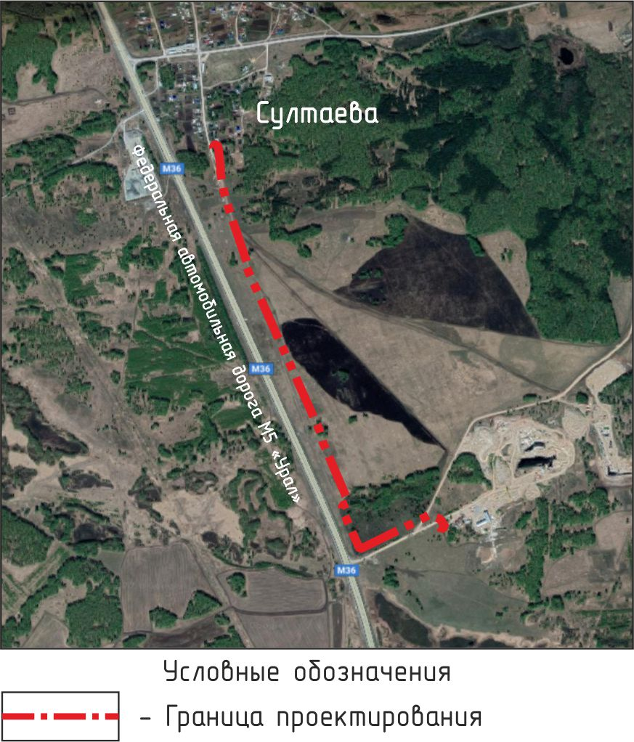

Проектируемая территория расположена юго-восточнее от центра д. Султаева до землевладений предприятия ООО «Южно-Султаевский гранитный карьер».
Площадь участка проектирования по распоряжению составляет 5,56га.

Фрагмент карты градостроительного зонирования Саккуловского сельского поселения Сосновского муниципального района Челябинской области.
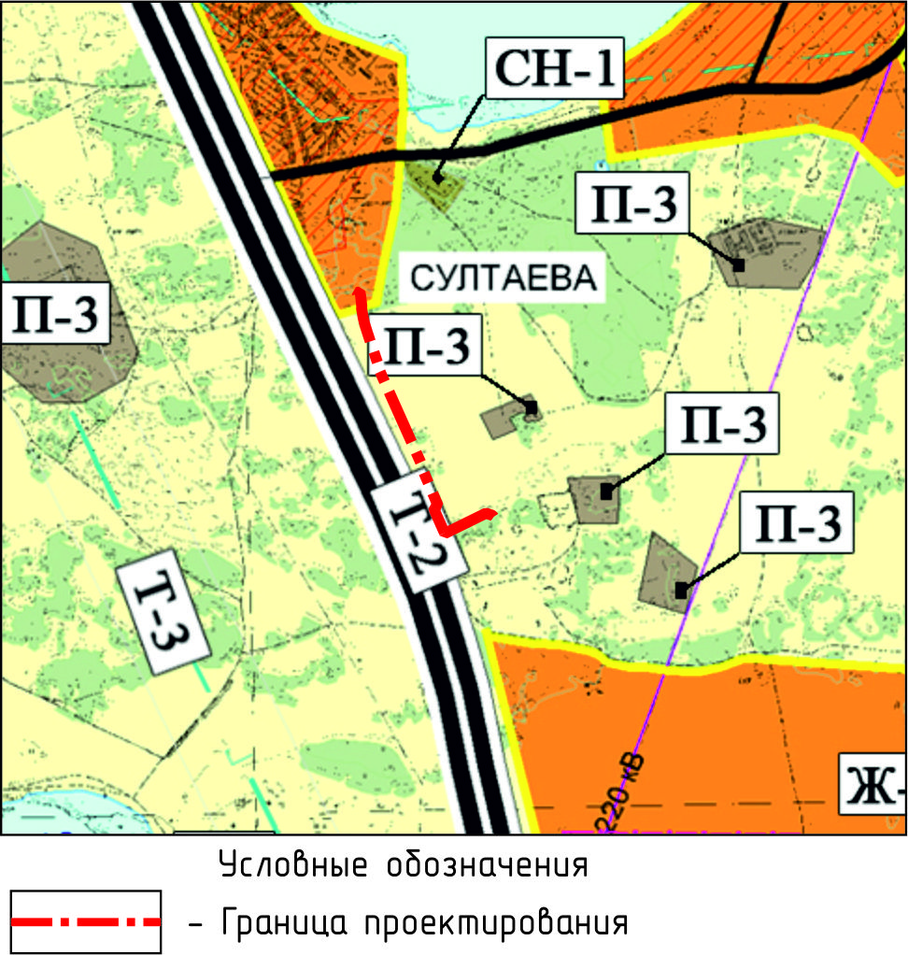
По Правилам землепользования и застройки муниципального образования «Челябинский городской округ» территория относится к следующим территориальным зонам:
Ж-4, Ж-2 земли населенных пунктов;
СХ земли сельскохозяйственного назначения
СХ-2 – сельскохозяйственные угодья;
Земли особо охраняемых территорий и объектов
Земли лесного фонда.

2. Инженерные изыскания
В составе задания на подготовку инженерных изысканий для разработки документации по проекту планировки были предоставлены следующие данные:
1.Естественный рельеф участка изысканий относительно ровный, спокойный, слабонаклонный, расчлененный, частично нарушенный хозяйственной и строительной деятельностью. Высотные отметки земной поверхности по устьям выработок изменяются в пределах 221,08-232,66 м. Относительное превышение составляет 11,58 м.
В результате рекогносцировочного маршрутного обследования выявлено, что естественный рельеф территории частично нарушен - слабоволнистый с общим уклоном поверхности на восток.
2. Трасса изысканий проходит по степной местности, инженерные коммуникации присутствуют в виде газопровода и водопровода в северной части и кабель связи параллельно трассе проектируемого газопровода.
3. В радиусе 500 м свалки, скотомогильники, склады с ядохимикатами и горюче- смазочными материалами отсутствуют.
Особо охраняемых природных территорий нет. Объекты историко-культурного наследия отсутствуют. Рассматриваемый участок не характеризуется наличием полезных ископаемых.
4. В инженерно-геологическом отношении участок работ сформирован толщей делювиальных отложений кайнозойского возраста и элювиальных отложений мезозоя, подстилаемые скальными грунтами.
По совокупности геологических, геоморфологических, техногенных и гидрогеологических факторов район относится ко второй категории сложности геологического строения. Уровень ответственности здания и сооружений согласно изменений № 1 ГОСТ 27751-88 раздел 5 - II – (нормальный) – здания и сооружения массового строительства социального и общественного назначения.
5. По результатам выполненных полевых, лабораторных и камеральных работ в строении приповерхностной толщи грунтов до глубины 4,0 м по совокупности литолого- генетических признаков выделено 5 инженерно-геологических элемента (ИГЭ), характеризующихся статистически однородными параметрами физического состояния и несущей способности.
По данным бурения скважин геологическое строение участка сверху вниз представлено следующим образом:
Почвенно-растительный слой черного цвета, с корнями растений. Встречен всеми скважинами кроме 14-15 слоем мощностью 0,2-0,4м.
ИГЭ-1 dQ4 Суглинок коричневато-бурого цвета, полутвердой консистенции, влажный, с включением дресвы и щебня до 15%. Встречен скважинами 2-3, 7, 9. Мощность слоя 0,3-0,6 м.
ИГЭ-2 eМz Глина, от светло-коричневого до желтовато-серого цвета, тугопластичной консистенции, влажный, с включением дресвы и щебня до 20%. Встречен грунт скважинами 1-3, 8-9, 11, 13. Мощность слоя 0,3-1,1м.
ИГЭ-3 eМzДресвянистый грунт (рухляк), серого цвета, с включением щебня до 10% и твердым суглинистым заполнителем до 10%, средней степени водонасыщения. Встречен грунт скважинами 1-2, 4-6, 11, 13. Мощность слоя 0,3-3,8 м.
ИГЭ-4 eМz Дресвяно-щебенистый грунт (рухляк), серого цвета, с включением валунов до 20% и суглинистым заполнителем до 10%, средней степени водонасыщения. Встречен грунт скважинами 5-6, 10. Мощность слоя 0,2-2,3м.
ИГЭ-5 Pz Скальный грунт серого цвета, средней прочности, слабовыветрелый, неразмягчаемый, трещиноватый, тектонических нарушений не выявлено. Встречен грунт скважинами 1, 3, 5-15. Пройденная мощность слоя 0,5-3,0м

3.Обоснование принятых решений.
На чертеже «Схема использования территории в период подготовки проекта межевания территории (Опорный план)» нанесены следующие ограничения:
- охранные зоны инженерных сетей (канализации, газопровода, электрических сетей, линии связи), в соответствии с СП 42.13330.2016 «Градостроительство. Планировка и застройка городских и сельских поселений »;
- санитарно-защитная зона гранитного карьера, в соответствии СанПиН 2.2.1/2.1.1.1200-03 "Санитарно-защитные зоны и
санитарная классификация предприятий, сооружений и иных объектов";

- санитарно-защитная зона автомобильной дороги, в соответствии СП 34.13330.2012 «Автомобильные дороги»;

- полоса отвода и придорожная полоса автомобильной дороги в соответствии с СНиП 2.05.02-85 «Автомобильные дороги».

Проектом межевания предусмотрен земельный участок для размещения газопровода высокого давления. Газопровод проектируется для газоснабжения предприятия ООО «Южно-Султаевский гранитный карьер».
Газопровод высокого давления (0,6 МПа) проектируется от точки врезки в существующий подземный газопровод, до земельного участка ООО «Южно-Султаевский гранитный карьер». На территории участка инициатора проекта располагается газорегуляторный пункт шкафной (ГСГО-МВ). Протяженность газопровода 2027,25м.Газоснабжение предусмотрено от существующего подземного газопровода высокого давления Ру=0.6 МПа, ПЭ 315х28.6, согласно Техническим условиям АО «Газпром газораспределение Челябинск»
в г. Кыштыме № СЕВ:ТУ2-В-21/18 от 20.04.2018.
Газопровод запроектирован подземно и надземно Для обеспечения надежности линейного объекта проектом предусматриваются: оборудование, арматура и трубы соответствующие климатическим условиям эксплуатации газораспределительных сетей. Трубы рассчитаны на рабочее давление в газопроводе. В зависимости от грунтов, являющихся основанием для трубопровода, прокладка газопровода предусмотрена на глубине обеспечивающую его безопасную эксплуатацию. Надземные участки газопровода защищены от атмосферной коррозии покрытием, состоящим из 2-х слоев грунтовки и 2-х слоев краски, лака или эмали желтого цвета, предназначенных для наружных работ при расчетной температуре воздуха в районе строительства. От точки подключения до конца застройки д.Султаева выполнить методом наклонно-направленного бурения в соответствии с СП 42-101-2003. Обязательным условием бурения является применение бурового раствора. Буровой раствор представляет собой водную суспензию бентонита и химических добавок. Состав бурового раствора выбирается в зависимости от типа грунтов.
Газопровод проложить в футляре из трубы ПЭ 100 SDR 11- техническая по ГОСТ 18599-2001. Полиэтиленовый газопровод в пределах футляра укладывается на хомуты-кольца, изготавливаемые из труб того же диаметра длиной 0.5 d путём разрезки их по образующей и установки (после нагрева) на протягиваемую плеть на расстоянии 2-3 м друг от друга и закрепления на трубе липкой синтетической лентой. Концы футляра заделываются гидроизоляционными материалами, на конце футляра предусматривается установка контрольной трубки. Расстояние от ближайшего сварного стыка до конца футляра должно быть не менее 300 мм.
Изоляция стального участка подземного газопровода (цокольного ввода и ПЭ-СТ) весьма усиленная по ГОСТ 9.602-2005 таблица 6, раздел 1: экструдированный полиэтилен марки
ПВД 153-10К; δ=2.5. Для стальных вставок длиной не более 10.0 м на линейной части полиэтиленовых газопроводов ЭХЗ не предусмотрено. В местах входа и выхода газопровода из земли газопровод засыпается песком на всю глубину траншеи.
Для обозначения трассы полиэтиленового газопровода следует предусматривать:
- установку опознавательных столбиков на углах поворота трассы газопровода;
- установки на опознавательные столбики табличек-указателей подземных сетевых устройств (серия 5.905-25.05 АС 2.00). На табличку нанести данные о диаметре, давлении, глубине заложения газопровода, материале труб, расстоянии до газопровода, сооружения или характерной точки, телефон эксплуатирующей организации;
- прокладку на расстоянии 0.2 м от верха присыпанного трубопровода пластмассовой сигнальной ленты желтого цвета шириной не менее 0.2 м с несмываемой надписью "Осторожно Газ". При пересечении с подземными инженерными коммуникациями, сигнальную ленту укладывать дважды на расстоянии 0.2 м между собой и на 2.0 м в обе стороны от пересекаемой коммуникации.
Газопровод в траншее предусмотрено укладывать «змейкой» в горизонтальной плоскости для компенсации температурных удлинений. Газопровод испытывается на герметичность, а стыки подвергаются физическим методам контроля. Для подъезда к газифицируемому объекту используются существующие дороги. Работы по строительству газопровода должны производиться специализированными строительно-монтажными организациями при наличии организации, на которую возложены технический надзор, приемка работ и эксплуатация газового хозяйства. К работам по строительству систем газоснабжения допускаются рабочие, обученные безопасным методам работы и сдавшие экзамены квалификационной комиссии, назначаемой строительно-монтажной организацией.
Вдоль трассы газопровода в соответствии с «Правилами охраны газораспределительных систем» №878 от 20.11.2000г. устанавливается охранная зона по 2,0м в каждую сторону от газопровода, и от газорегуляторного пункта шкафного охранная зона 10м от границы ограждения.
Для прохождения подземного газопровода высокого давления по земельным участкам других правообладателей на период строительства и эксплуатации необходимо оформить сервитуты с целью прокладки и эксплуатации подземного газопровода и для обеспечения транспортной и/или пешеходной доступности к линейному объекту инженерной инфраструктуры. Проект возможен при условии согласования устанавливаемого сервитута с правообладателем земельного участка.
В соответствии со ст.104 главы XIX Земельного кодекса Российской Федерации зоны с особыми условиями использования территорий устанавливаются в следующих целях:
1) защита жизни и здоровья граждан;
2) безопасная эксплуатация объектов транспорта, связи, энергетики, объектов обороны страны и безопасности государства;
3) обеспечение сохранности объектов культурного наследия;
4) охрана окружающей среды, в том числе защита и сохранение природных лечебных ресурсов, предотвращение загрязнения, засорения, заиления водных объектов и истощения их вод, сохранение среды обитания водных биологических ресурсов и других объектов животного и растительного мира;
5) обеспечение обороны страны и безопасности государства.
В границах зон с особыми условиями использования территорий устанавливаются ограничения использования земельных участков, которые распространяются на все, что находится над и под поверхностью земель, если иное не предусмотрено законами о недрах, воздушным и водным законодательством, и ограничивают или запрещают размещение и (или) использование расположенных на таких земельных участках объектов недвижимого имущества.
Земельные участки, включенные в границы зон с особыми условиями использования территорий, у собственников земельных участков, землепользователей, землевладельцев и арендаторов земельных участков не изымаются, если иное не предусмотрено федеральным законом.

Участок №6. Проектом предусмотрено размещение газопровода высокого давления с газораспределительным пунктом шкафным.

Участок №8. Проектом предусмотрен земельный участок для размещения газопровода высокого давления. Площадь участка 0,6540га.

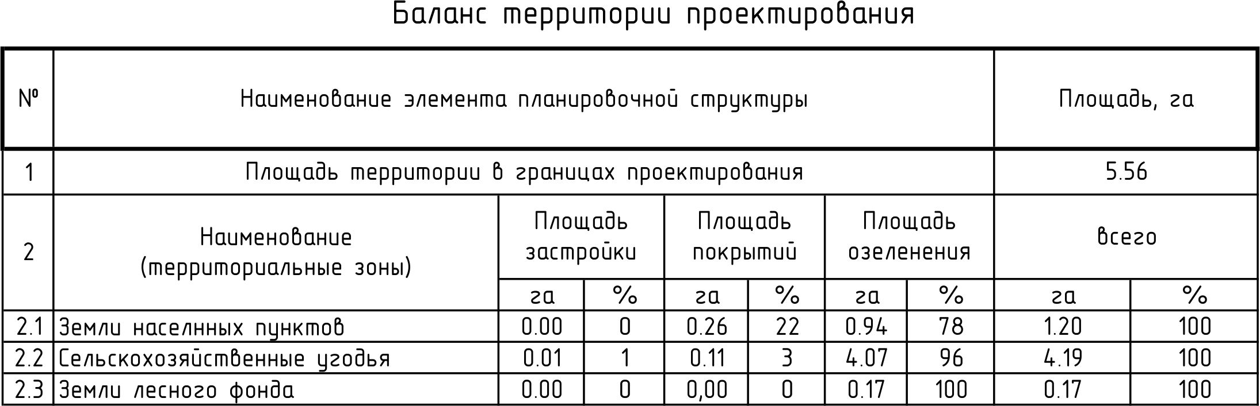

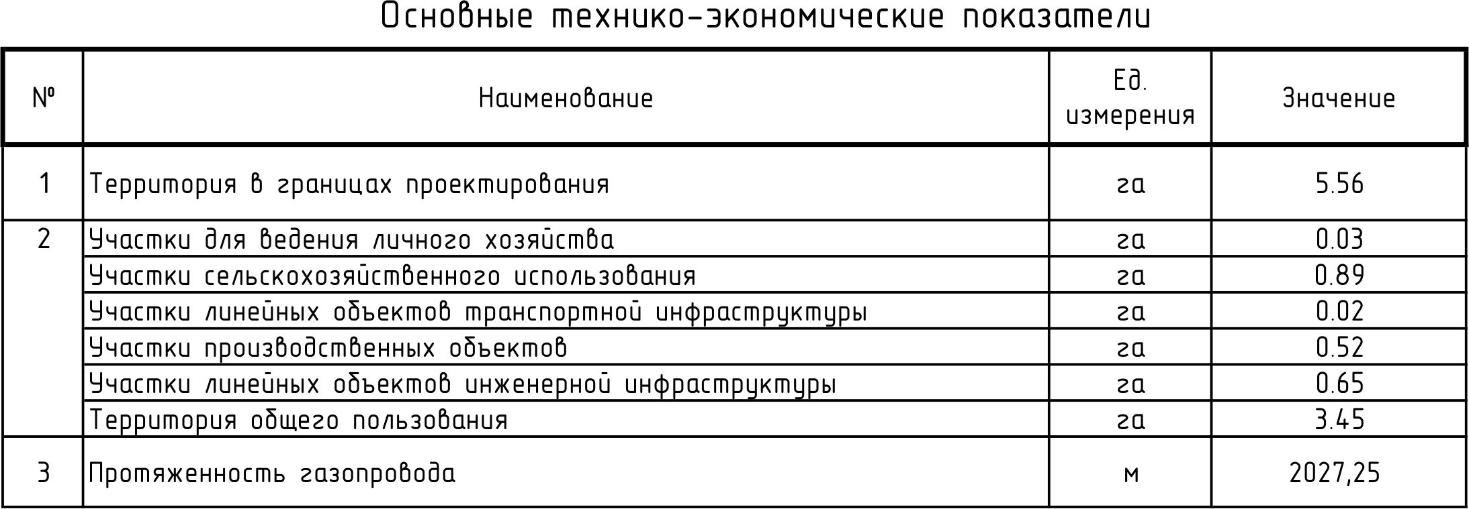

4. Межевание территории
Настоящая работа выполнена с целью определения размеров и границ застроенных земельных участков, земельных участков планируемых для строительства и выделения участков.
Нормативной базой для разработки проекта межевания являются:
- Градостроительный кодекс Российской Федерации;
- Земельный кодекс Российской Федерации;
- СП 42.13330.2016 «Градостроительство. Планировка и застройка городских и сельских поселений»;
- Приказ Министерства экономического развития Российской Федерации от 01.09.2014г. №540 «Об утверждении классификатора видов разрешенного использования земельных участков»;
- Федеральный закон от 13.07.2015 N 218-ФЗ "О государственной регистрации недвижимости".

Сведения о площади и видах прав на земельные участки, поставленные на кадастровый учет (далее - ГКУ)
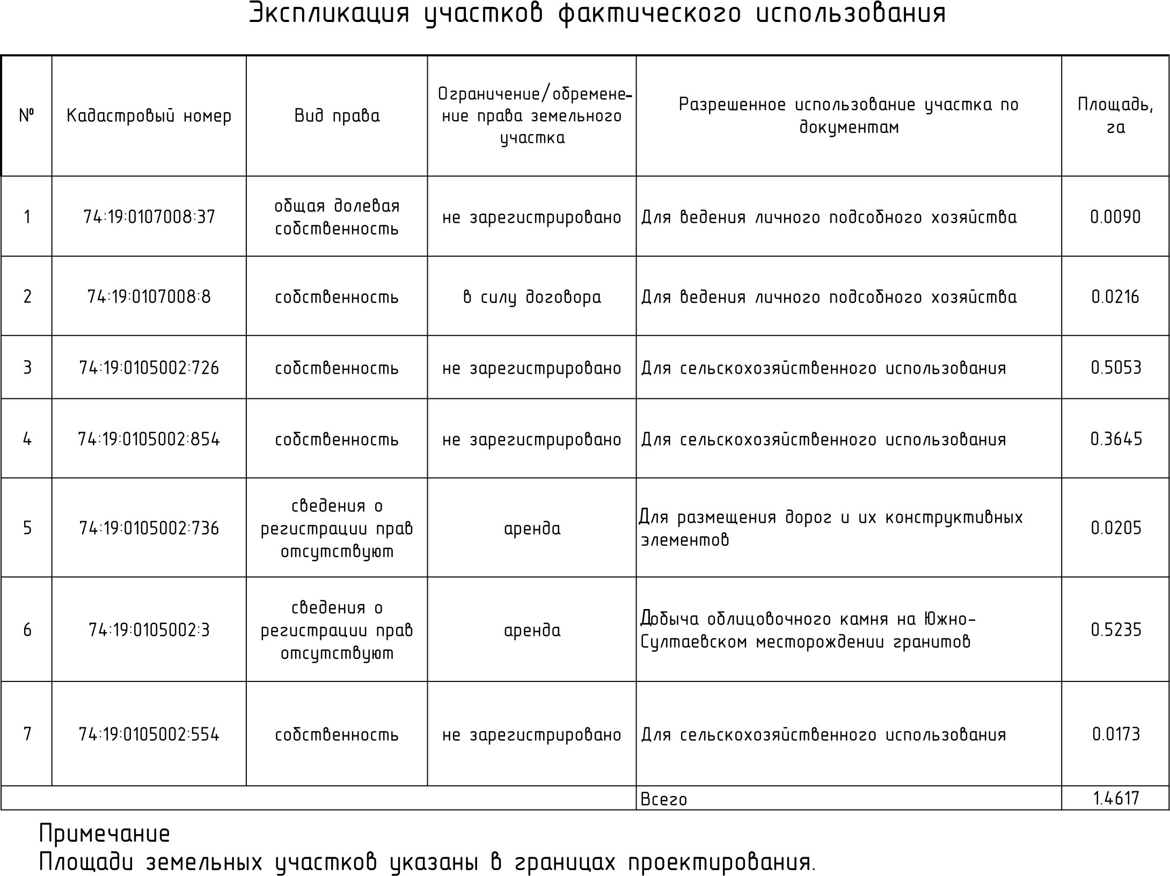

Проектом межевания предусмотрен земельный участок для размещения газопровода высокого давления. Газопровод проектируется для газоснабжения предприятия ООО «Южно-Султаевский гранитный карьер».
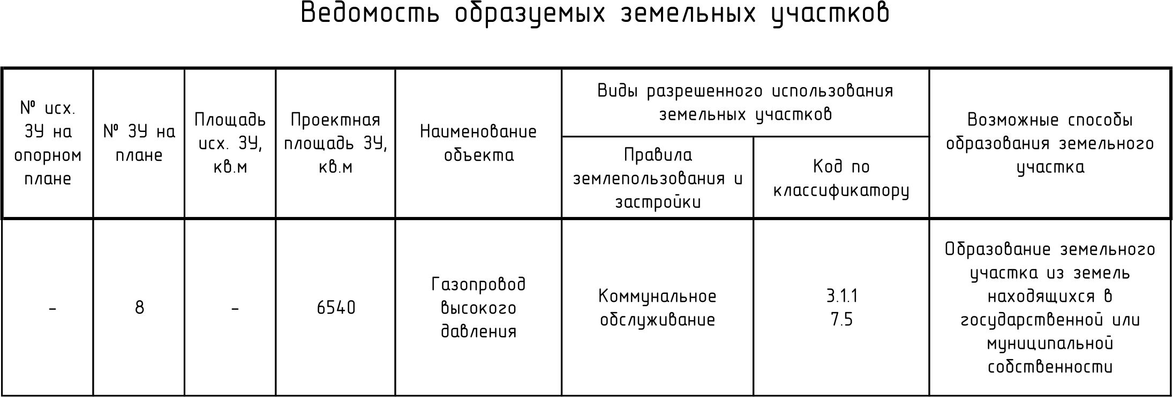

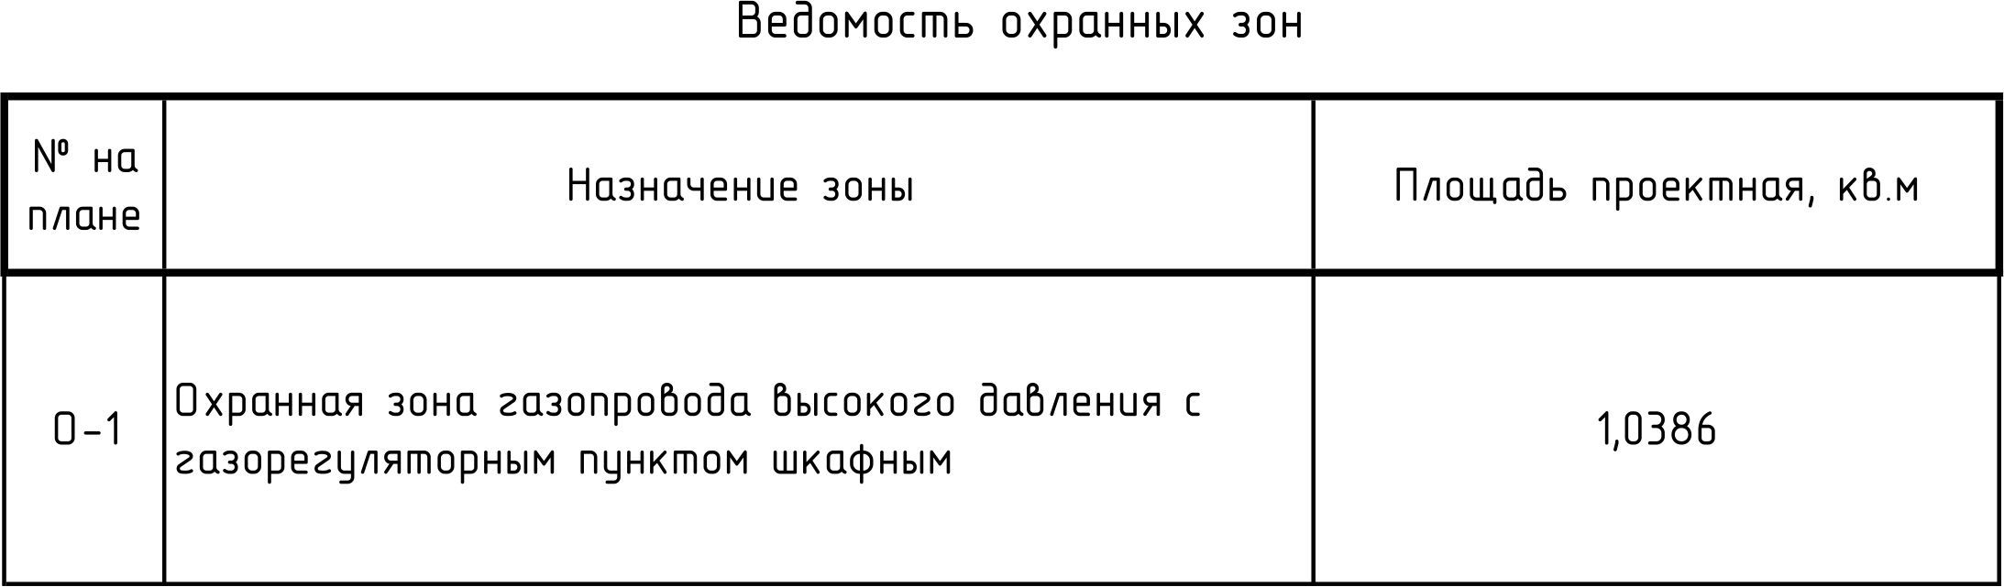

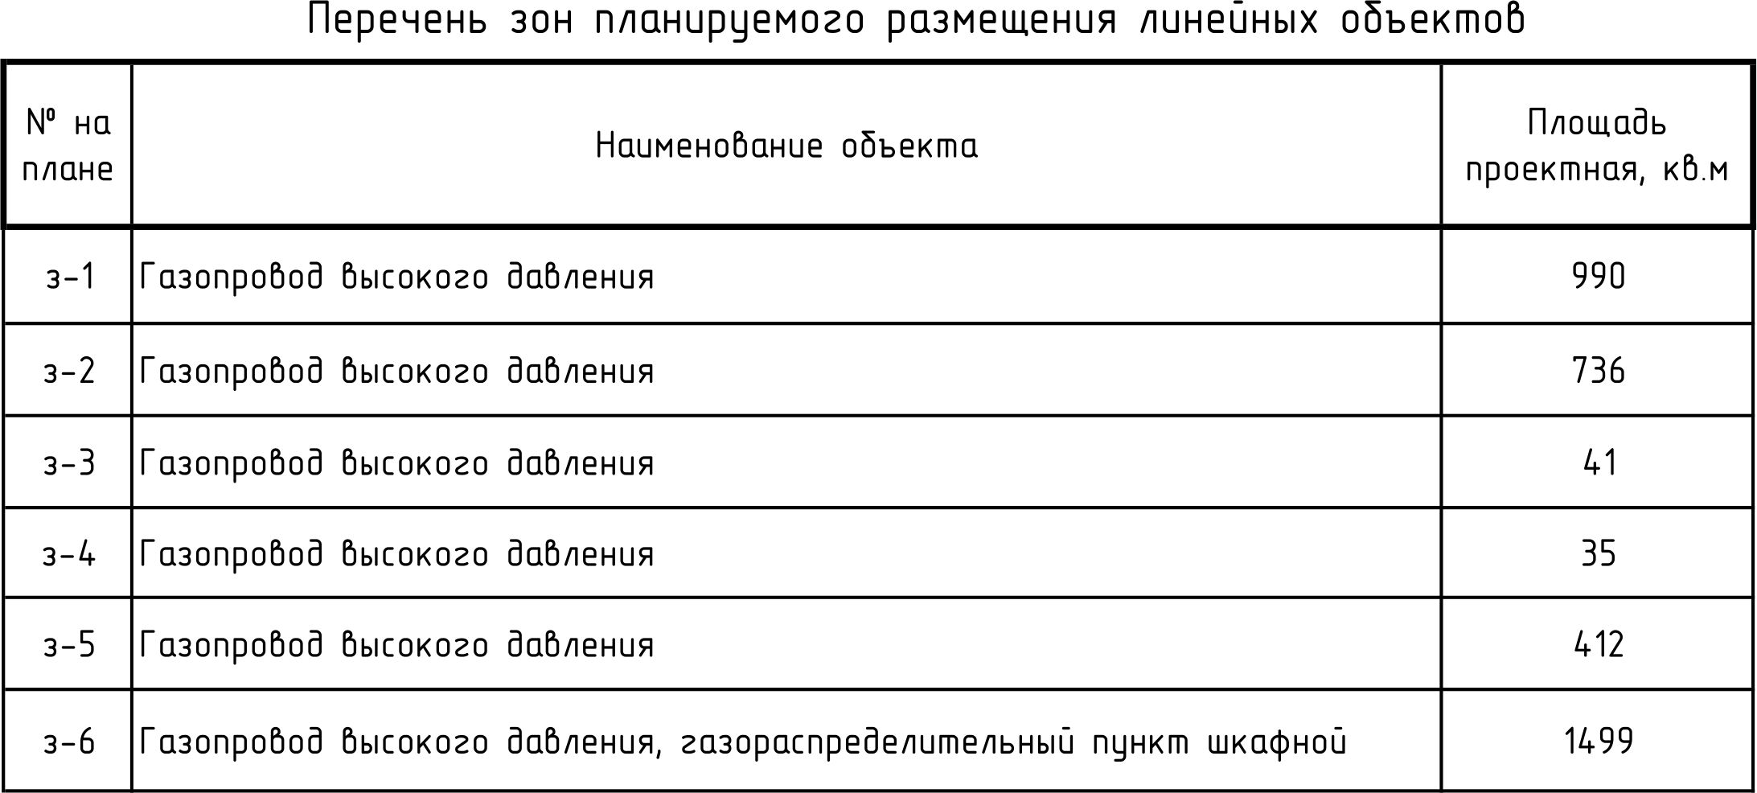
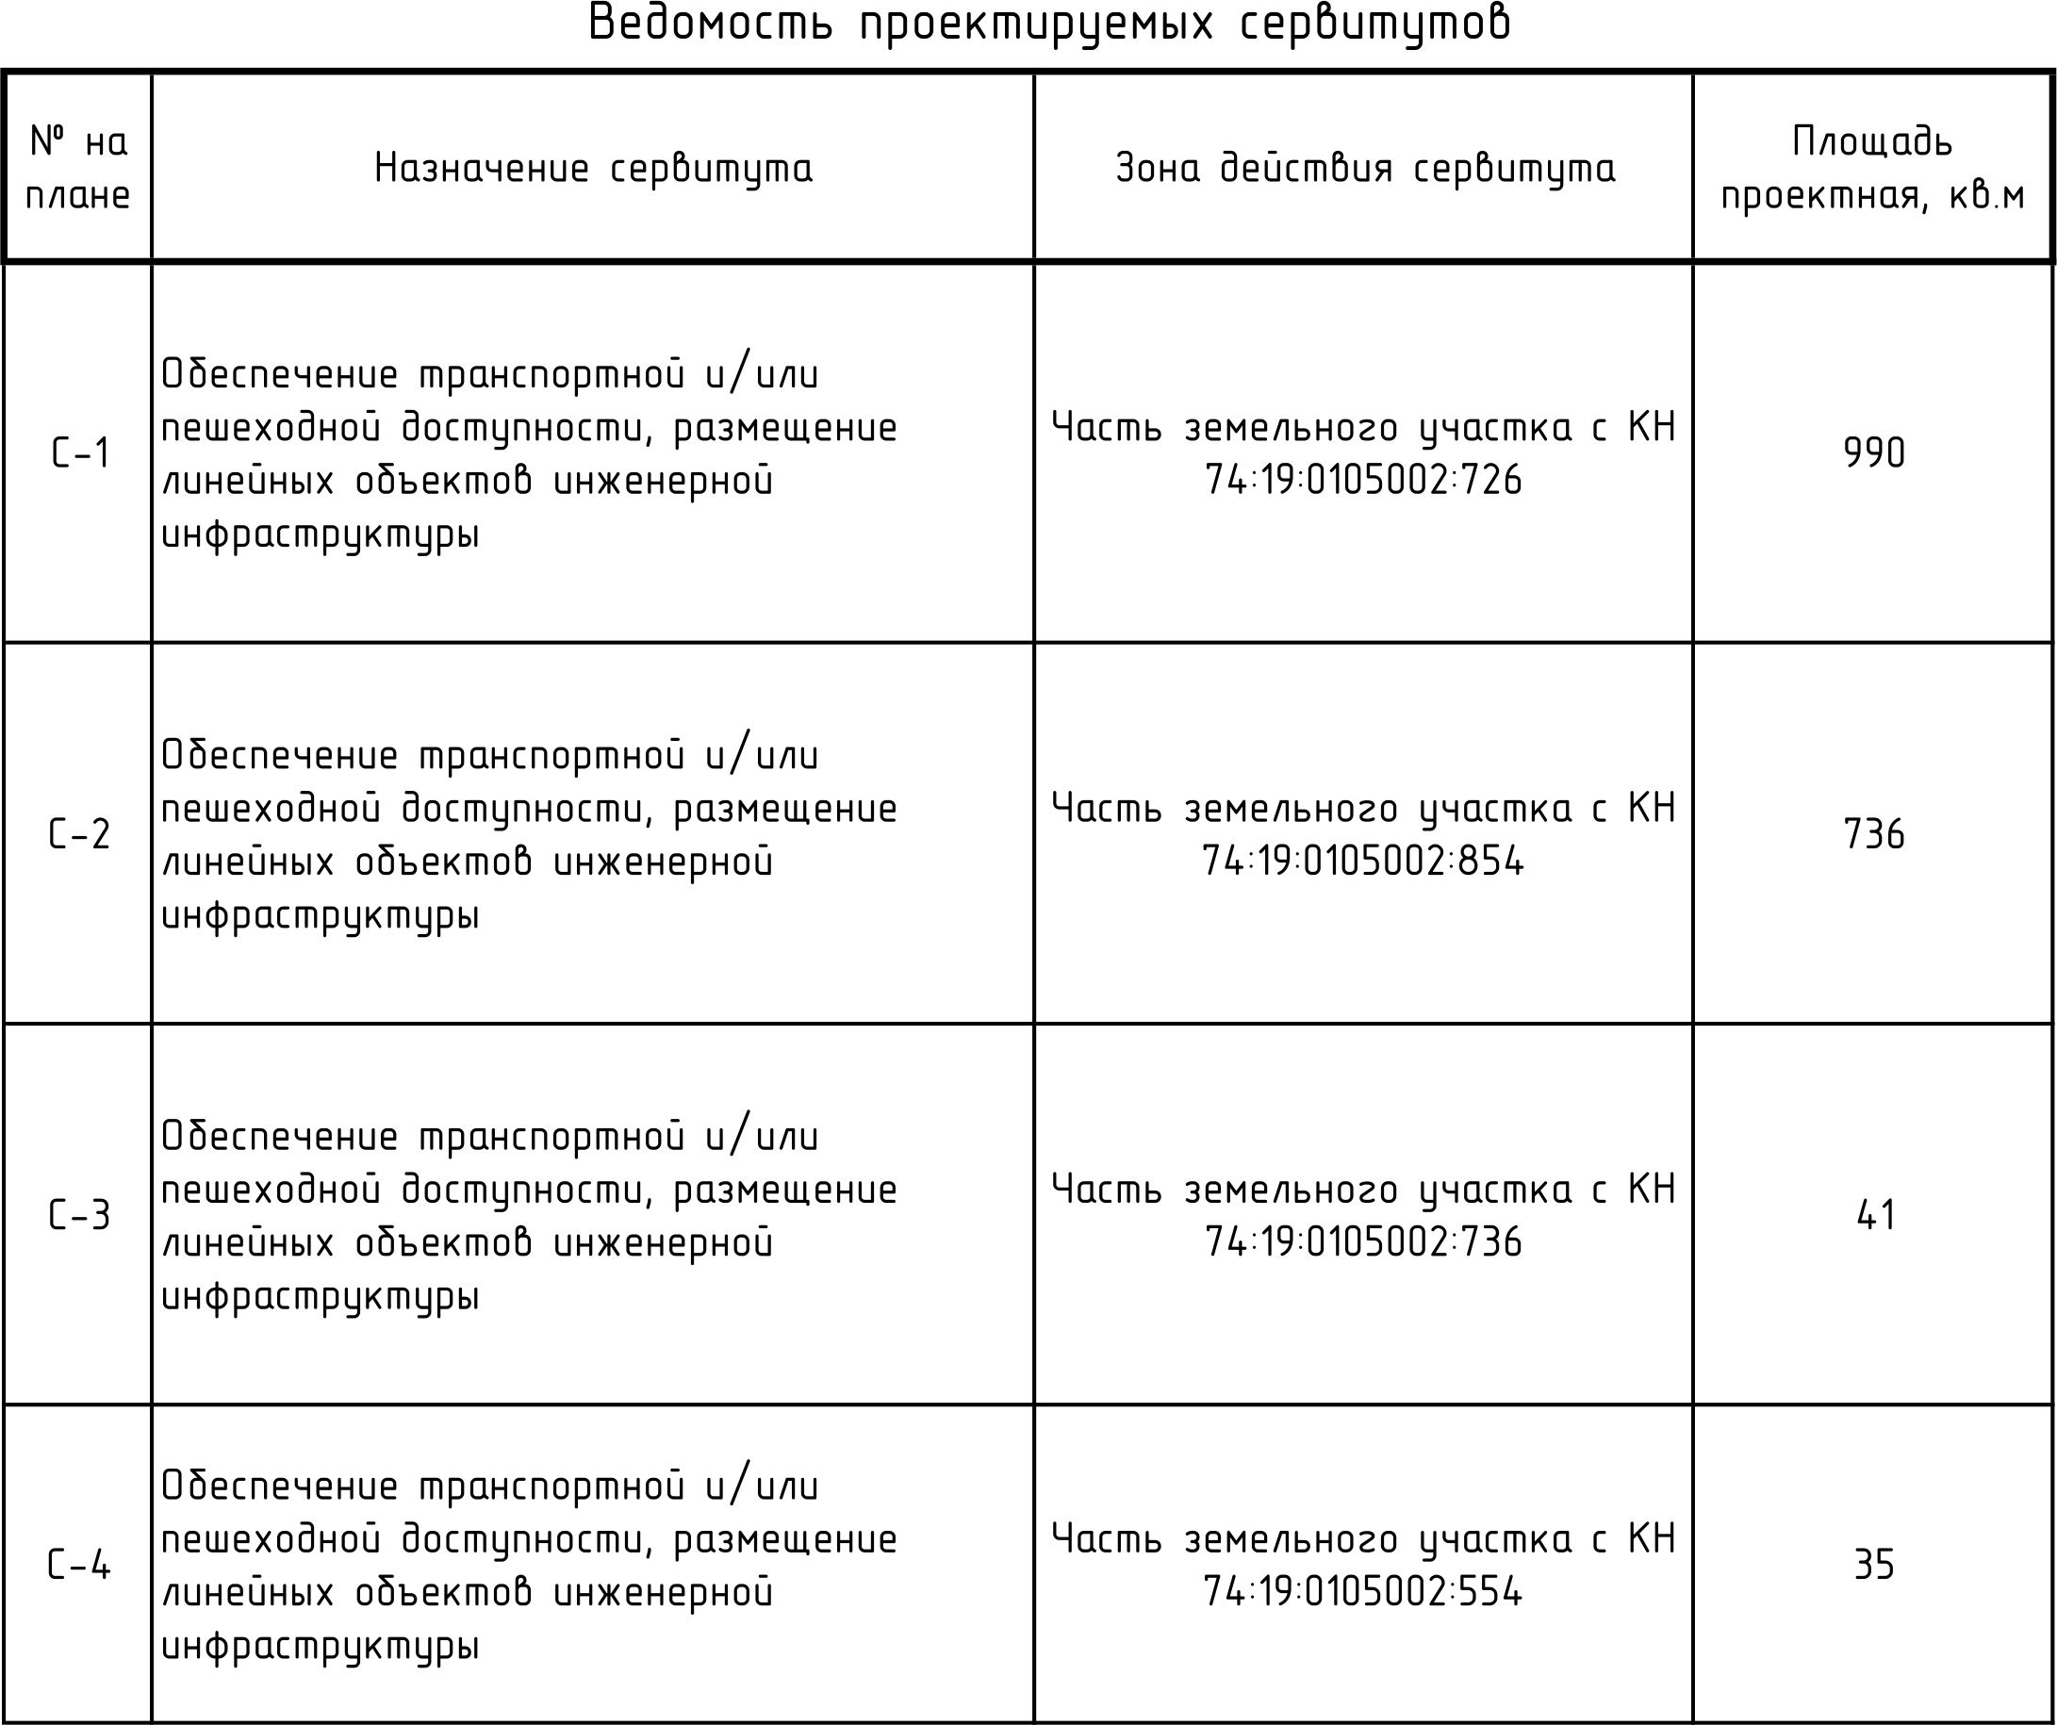

Категория существующих, образуемых и изменяемых земельных участков -земли населенных пунктов.

5. Благоустройство и озеленение.
На проектируемом участке необходимо предусматривать сохранение существующих зелёных насаждений.
По благоустроенной территории (проездам) газопровод прокладывается закрытым способом методом наклонно-направленного бурения. Через проезды газопровод прокладывается в футляре.

- Противопожарные мероприятия.
В процессе эксплуатации на данном газопроводе могут возникнуть следующие аварийные ситуации:
- разрушение газопровода, запорного устройства с выходом газа в атмосферу;
- взрыв и пожар.
Для предупреждения аварийных ситуаций эксплуатационная организация после пуска газа разрабатывает график обходов, профилактических осмотров и ремонтов газопровода его технических устройств в соответствии с требованиями «Правил безопасности систем газораспределения и газопотребления». При получении сигнала о возникновения аварийной ситуации аварийная бригада эксплуатационной организации, выехав на место, оценивает ситуацию, ее возможное развитие и последствия. При необходимости вызывает на место аварии органы МЧС, Госкомэкологии, противопожарную службу, представителя райэнерго и МПС.
Решение о методах и способах ликвидации аварии, расстановку техники и людей принимает руководитель эксплуатационной организации и владелец газопровода.
До начала работ по ликвидации аварии руководитель аварийной бригады принимает меры по предотвращению развития аварии, оповещения потребителей и эвакуации жителей близлежащих домов. Дальнейшее взаимодействие прибывших на место аварии специализированных служб осуществляется на основании «Плана взаимодействия служб при авариях в системе газораспределения».

- Мероприятия по охране окружающей среды.
Газопровод прокладывается подземно и надземно. Общая протяженность газопровода –2780 м. Применяемые методы строительства и технические средства не требуют выполнения больших объемов работ, наносящих существенный экологический урон территории, по которой прокладывается газопровод. Незначительное загрязнение атмосферы происходит при работе передвижных сварочных постов и автотранспорта. При этом моделирование рассеивания вредных веществ не представляется возможным ввиду передвижного характера работ. После окончания строительно-монтажных работ источников выделения вредных веществ на трассе не будет.
После окончания комплекса работ по сооружению газопровода произвести:
- удаление всех временных устройств и сооружений;
- уборку строительного мусора.

- Мероприятия по ГО и ЧС.
Безопасная эксплуатация, построенного газопровода осуществляется эксплуатационной организацией. Периодичность осмотров, текущих и капитальных ремонтов производится эксплуатационной организацией по графикам, утвержденным главным инженером. В процессе строительства качество строительно-монтажных работ проверяет технадзор эксплуатационной организации с соответствующими записями в журнал производства работ. Качество сварных швов и нормы испытательных давлений должны соответствовать СП62.13330.2011г «Газораспредели-тельные системы».

Приложение.
1. Постановление № 1853от 15.06.2018г.;
2. Технические условия от 20.04.18 г.
3. Каталоги координат.

